**Lagrange**

Objetivo desse método é maximizar/minimizar a função objetivo f(x).

Max f(x) = f(x, y) + λ[g(x, y)]

**Propriedades de log**

1. log (a.b) = log a + log b

2. log (a/b) = log a - log b

3. log ax = x log a

4. 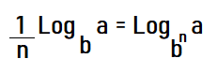

**ln(x)**

**Ln(a)** representa **loge a**